Московский государственный технический университет им. Н.Э. Баумана

****Кафедра «Системы обработки информации и управления»

Лабораторная работа №6

по дисциплине

«Методы машинного обучения»

на тему

## **«**Обучение на основе глубоких Q-сетей**»**

Выполнила:

студентка Хэ Синьчэнь

группы ИУ5И-24М

Москва — 2024 г.

**1. Цель лабораторной работы**

ознакомление с базовыми методами обучения с подкреплением на основе глубоких Q-сетей.

**2. Задание**

* На основе рассмотренных на лекции примеров реализуйте алгоритм DQN.
* В качестве среды можно использовать классические среды (в этом случае используется полносвязная архитектура нейронной сети).
* В качестве среды можно использовать игры Atari (в этом случае используется сверточная архитектура нейронной сети).
* **В случае реализации среды на основе сверточной архитектуры нейронной сети +1 балл за экзамен.**

**3. Ход выполнения работы**

**3.1. Текстовое описание набора данных**

1. Обнаружение среды

Мы изменим инициализацию DQN_Agent, чтобы определить тип окружения и выбрать соответствующую модель нейронной сети.

2. Модель CNN для Atari

Мы создадим новый класс DQN_CNN_Model для архитектуры CNN.

3. Настроим агента на использование правильной модели

Мы изменим DQN_Agent, чтобы он использовал либо полностью подключенную, либо CNN-модель в зависимости от типа окружения.

**3.2. Основные характеристики набора данных**

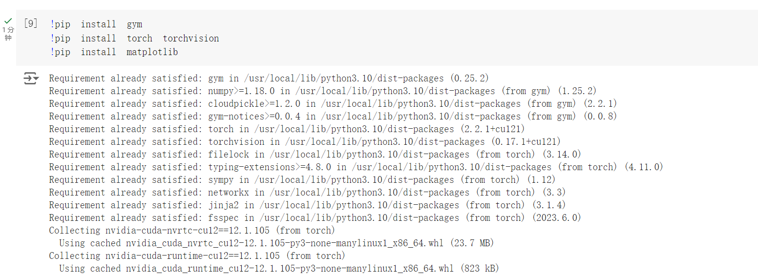

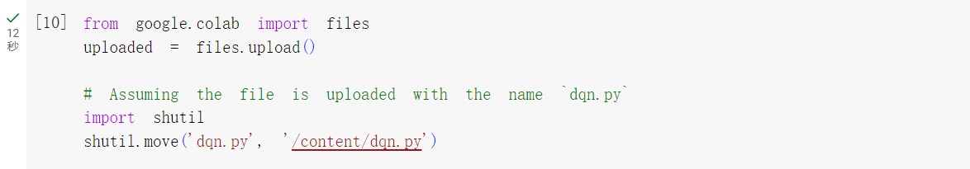

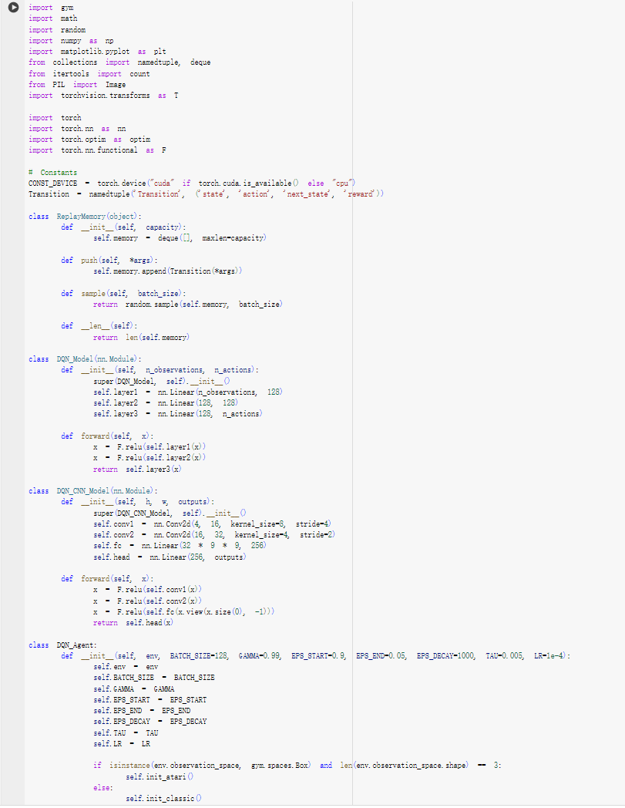

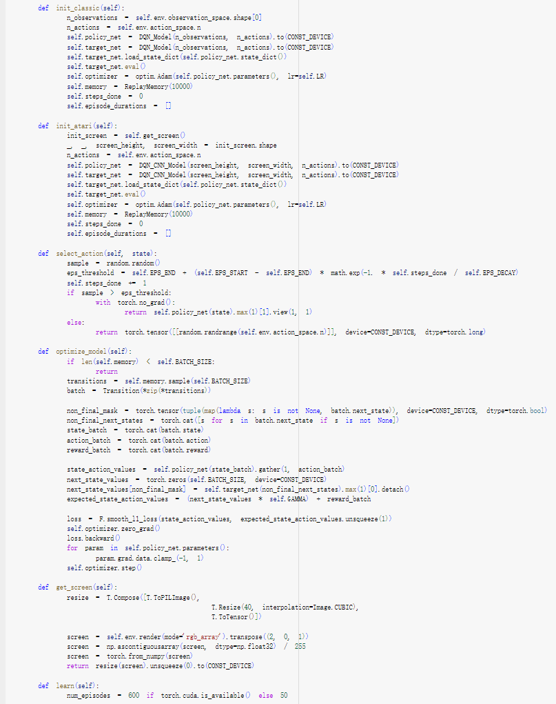

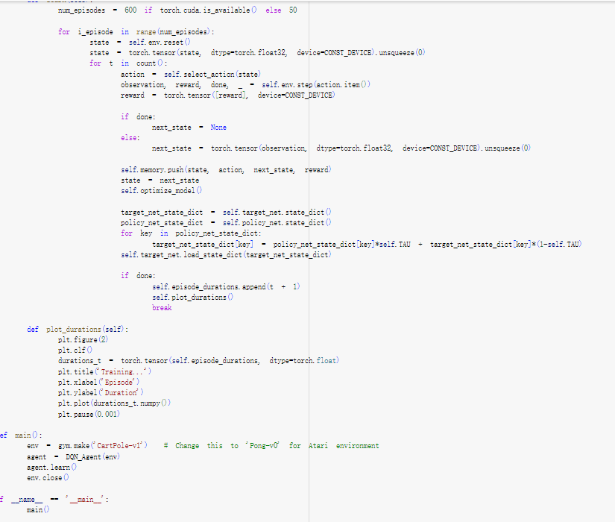

**Результат:**





